Standardillustrierende Aufgaben veranschaulichen beispielhaft Standards für Lehrkräfte, Lernende und Eltern.

Fach | NaWi 5/6
Kompetenzbereich | Mit Fachwissen umgehen
Kompetenz | Energie und Materie gehen nicht verloren
Niveaustufe(n) | C
Standard | Schülerinnen und Schüler können Stoffeigenschaften mit Hilfe der Sinne und anhand von Versuchen ermitteln.
ggf. Themenfeld | Stoffe im Alltag
ggf. Bezug Basiscurriculum (BC) oder übergreifenden Themen (ÜT) | ---
ggf. Standard BC | ---
Aufgabenformat
offen |  | halboffen x | geschlossen
Erprobung im Unterricht:
Datum |  | Jahrgangsstufe: | Schulart:
Verschlagwortung | Stoffeigenschaften, Kandis, Mörser

Aufgabe und Material:

Stoffeigenschaften
Kandiszucker ist ein Nahrungsmittel, das im Haushalt z. B. zum Süßen von Tee verwendet wird.
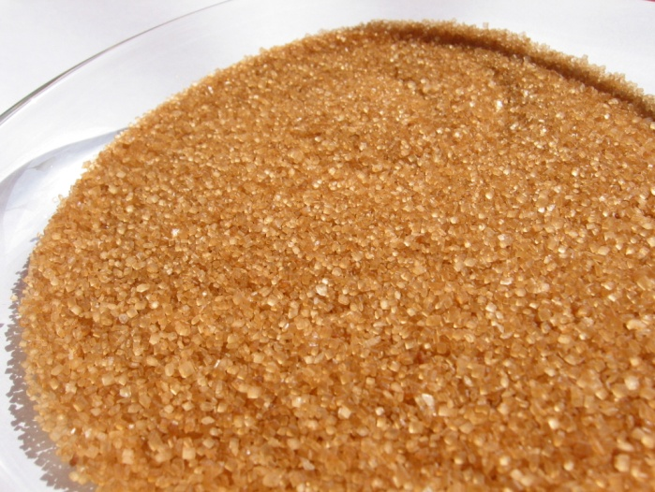
Brauner Kandiszucker

Aufgaben:
Zerkleinere mit dem Mörser einige braune Kandiszuckerkristalle.
Beschreibe das Geräusch und die Veränderung des Aussehens sowie den Geruch beim Zerkleinern des Zuckers.
Bewege die Kandiszuckerstückchen zwischen den Fingern. Beschreibe, was du fühlst.

LISUM
Erwartungshorizont:

Zerkleinere mit dem Mörser einige braune Kandiszuckerkristalle.
Beschreibe das Geräusch und die Veränderung des Aussehens sowie den Geruch beim Zerkleinern des Zuckers.

Während der Kandiszucker zerkleinert wird, knackt es leise.
Die Farbe des Zuckers verändert sich von bräunlich klar zu weiß.
Es riecht süß.

Bewege die Kandiszuckerstückchen zwischen den Fingern. Beschreibe, was du fühlst.

Die Kristallsplitter sind hart und spitz.

LISUM

https://upload.wikimedia.org/wikipedia/commons/2/2d/Kandisfarin.jpg (29.09.2015)

